教 案

章节名称 | 第六课 智能光控灯—光敏电阻的使用 | 计划学时 | 1
学习内容分析 | 这节课是通过S4A软件将Arduino硬件设计的综合课，在此之前，学生已经学习了LED灯设计、按键开关组成及使用的基本知识。本节课将在此基础上引导学生如何制作智能光控灯。
学习者分析 | 本课教学内容适合初中年级学生。处于这一阶段的学生，其思维已经具备了明显的逻辑性，动手能力相对较强，对新鲜事物充满热情和浓厚的兴趣。在课堂上通过程序设计的指引、学生自己动手操作等，引导他们一步步达成教学目标。
教学目标 | 知识与技能：  1、了解光敏电阻控制LED的方法；  2、能用电脑程序正确地编写。
教学目标 | 过程与方法：  1、经历探索智能光控灯的设计过程；  2、体会智能光控灯设计的意义及同伴合作的乐趣。
教学目标 | 情感态度与价值观：  乐于观察，展开想象的翅膀，愿意把身边事物与智能化相联系，培养学生勤动脑勤动手的好习惯。
教学重点、难点及解决措施 | 教学重点、难点：学生组装及编写智能光控灯的过程。  解决措施：从scratch编程入手，逐步引导学生对类似问题的思考，并逐步掌握设计光控智能灯的关键。
教学设计思路 | 本课的教学设计内容主要分为五部分：  1、从自制的视频入手，激发学生的学习兴趣，让学生明确本节课的设计操作任务。  2、分析、确定设计方案。以小组为单位，讨论怎样设计制作智能灯，然后提出设计目标，分析设计要求，学习制定设计方案。  3、编写程序。小组根据自己设计目标，确定光敏电阻的工作流程图，用S4A图形化语言编写程序上反复测试直至目标实现为止。  4、组装智能光控灯。以小组为单位，准备所需的面包板、电阻等，并分工进行搭建组装。  5、下载程序，并调试程序及LED灯硬件部件，直至功能实现为止。
教 学 过 程
教学环节 | 教学内容 |  | 设计意图
一、导入新课  （5分钟） | 教师：（打开教学课件）请同学们看一段录像。（课前教师把街道路灯自动变亮和变暗摄制成影片，时间略1分钟）  学生：认真观看。  （录像结束）  教师：请用自己的话把录像中的情景描述出来。  学生：讨论，代表陈述。（大致为：天逐渐变暗，街道路灯开始发光。天开始变亮，街道路灯就会自动停止工作。）  教师：光控智能灯除了给我们带来方便，还有没有其他的优点？  学生：思考，观察，讨论，表述。在教师的引导下最终发现智能灯的突出优点除了方便，还有就是节能。  教师：同学们有没有兴趣亲自动手，来设计这样的一个智能灯呢？  学生：回答肯定  教师：这就是我们今天要一起学习的内容——光控智能灯。（课件展示课题） |  | 明确本课时的学习任务，并感知LED灯的智能化功能。
二、分析确定设计方案（10分钟）  三、组装声音传感器和LED灯（10分钟）  四、读取光敏电阻数值来确定光线强弱  五、编写程序（10分钟）  六、下载程序调试  （5分钟）  七、教学反思 | 教师：智能灯判断是否光线变暗，从而自动亮光，这就是我们要求它能够实现的功能。那么，我们现在一起来确定制作这样的智能灯需要哪些步骤。  出示课件（确定设计方案）  学生：阅读教材（智能声控灯-光敏电阻的使用）P26，整理设计步骤及方案。对重要的内容用笔画上横线以作标注。  教师：（课件）检查同学们的阅读情况，请根据要求回答下列问题：（1）设计智能光控灯，首先（ ），然后（ ），再（ ），最后（ ）。（2）具体实施规划：1.选哪一种电阻？2.组装光控灯可能用到的配件？3.程序设计中会使用到哪些模块？  学生：与同桌合作，再次浏览教材，找出正确的答案。  教师：现在我们来组装智能光控灯。  下面我们来比一比，看看哪组同学组装速度快，既稳固又美观。  学生：各小组成员分工合作，首先把需要的部件找出来，并把部件整理成清单记录下来，如：  主控部分——微电脑Arduino控制器  感知部分——光敏电阻  硬件部分——面包板、LED灯、跳线、220欧电阻、USB连接线等  然后动手组装。（教师提醒学生安装顺序）先固定微电脑和声音传感器，声音传感器的引脚分别与模拟值输入接口A0和电阻、GND,以及5V接口连接。如图  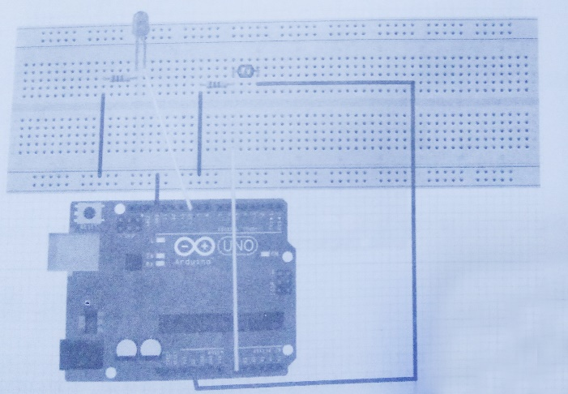  师：读取光敏电阻检测的数值，Analog（）会有具体的数值显示，当我们用手遮挡光敏电阻的时候，同学们会发现数值会随着手距离光敏电阻的远近而发生变化，距离越近，数值越小，这说明当光线越暗，所获得的数值就越小，而光线越亮，数值就越大，如图。  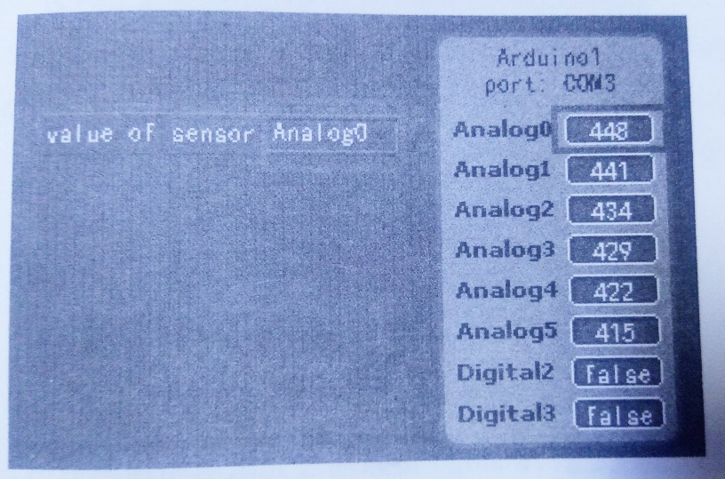  师生：启动S4A编程软件。  教师：我们设计的智能灯通过光敏电阻感测到外界的信号，那么测到信号以后，就需要判断是否有光线。请同学们想想在程序中需要用到什么模块？  学生：通过思考、操作得出“必须运用到条件判断模”。  教师：进一步引导。智能灯要不断地自动开关，还应使用什么模块？  学生：还应用到“永久循环语句”模块。  教师：同学们，经过思考分析，我们得出智能灯的工作流程图。（课件展示）  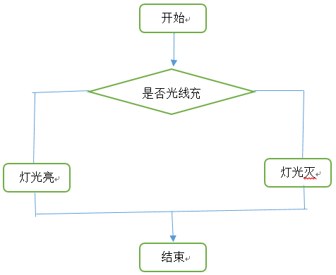  现在请同学们根据流程图编写智能灯的程序。注意程序是否正确，可以先在仿真平台上测试。  学生：投入到编程中，可以相互讨论指导。  教师：检查学生的编写情况，帮助学生解决编写过程中遇到的问题。  （学生完成之后）  学生：演示程序设计中每个模块的参数设值，并描述程序设计思路，演示仿真模拟。  教师：（投影）出示参考程序，师生对照流程中传感器或每一模块值的设定，分析程序执行的过程，并在仿真平台中测试。  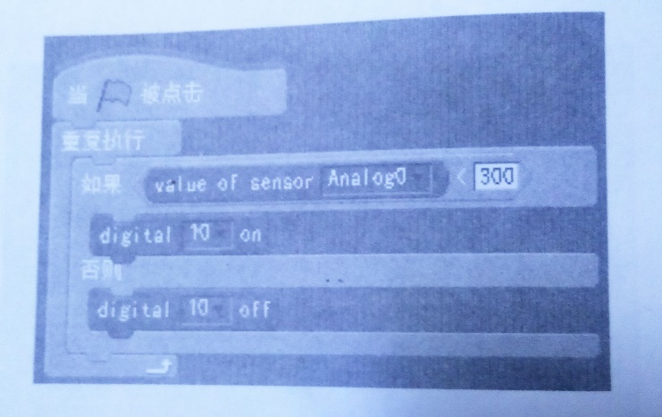  教师：演示下载方法  学生：把微控制器和电脑用数据线连接起来，注意电脑检查数据设备是否正常，设备是否可用。然后点击编译下载，传输入程序到Arduino UNO。拔掉数据线，打开微控制器电源开关，微控制器。当光线消失灯光变亮，当光线充足灯光变暗。如果达到这一目标说明智能灯设计成功。相反，再调试程序，再下载。  现在请同学们根据流程图编写程序。注意程序是否正确，可以先在仿真平台上测试。  学生：投入到编程中，可以相互讨论指导。  教师：检查学生的编写情况，帮助学生解决编写过程中遇到的问题。  （学生完成之后）  学生：演示程序设计中每个模块的参数设值，并描述程序设计思路，演示仿真模拟。  课堂效果总结：本节课主要依赖于学生自主动手动脑，组装设计光控智能灯，最终成功地实现了光控灯的功能。在这一活动中，学生的思维能力、动手能力、合作能力都得到了相应的锻炼和提高。  存在问题：由于时间等因素，学生在搭建智能灯时的一些细节注意不够，没有养成良好的组装习惯。而且所有学生基本按照课本提示搭建同一类造型。教师在课堂的启法过程中，技巧性不足，应以加强。 |  | 确定设计目标，掌握智能灯设计的方法和流程，培养独立阅读、理解、整理材料的能力。  引导学生分析编写程序需要的模块，了解工作流程图的绘制

作者姓名 | 李磊 | 电子信箱 | 53611135@qq.com | 学段 | 九年级
作者单位 | 吉林省长春市第九十七中学校 |  |  | 邮编 | 130033
教案名称 | 第六课 智能光控灯—光敏电阻的使用 |  |  | 手机 | 18643147606
适用教材 | 长春出版社信息技术九年级全一册 |  |  | 课时 | 1课时

